竹山中学电子备课系统操作培训

基础设置流程

教案配置(学科备课组长)
【基础设置】(> 教案配置
第一步：选择配置者，
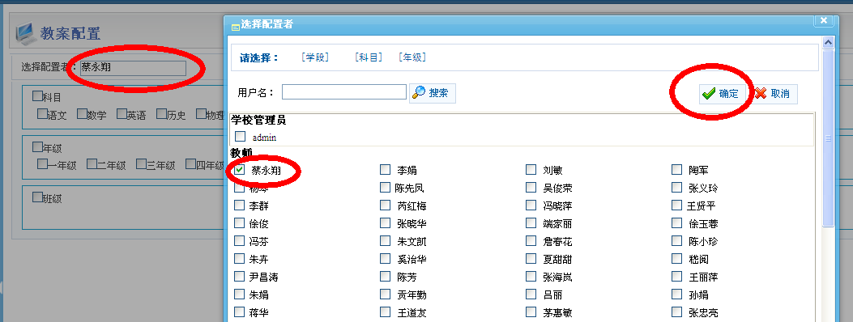

第二步：勾选好“科目”、“年级”
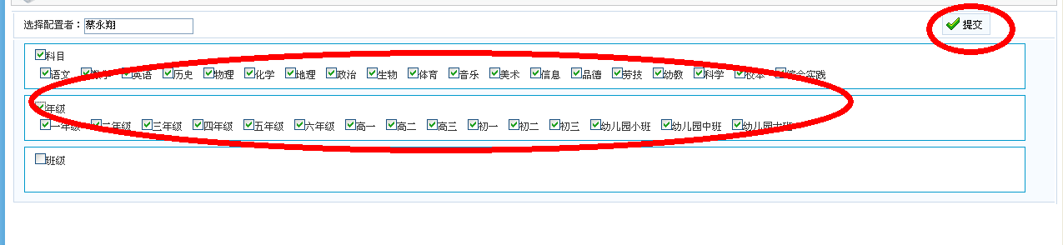

第三步：点击提交

二、备课（任课老师）

备课分4种方法备课
- 直接备课
【个人中心】→【我的教案】→【增加】→【填写备课内容】→【保存】

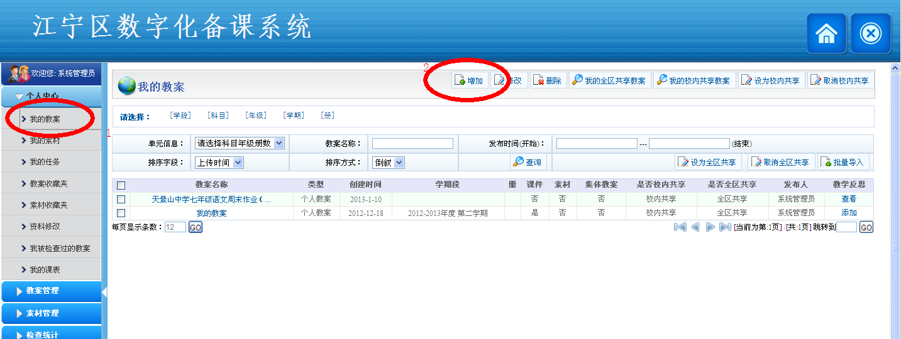
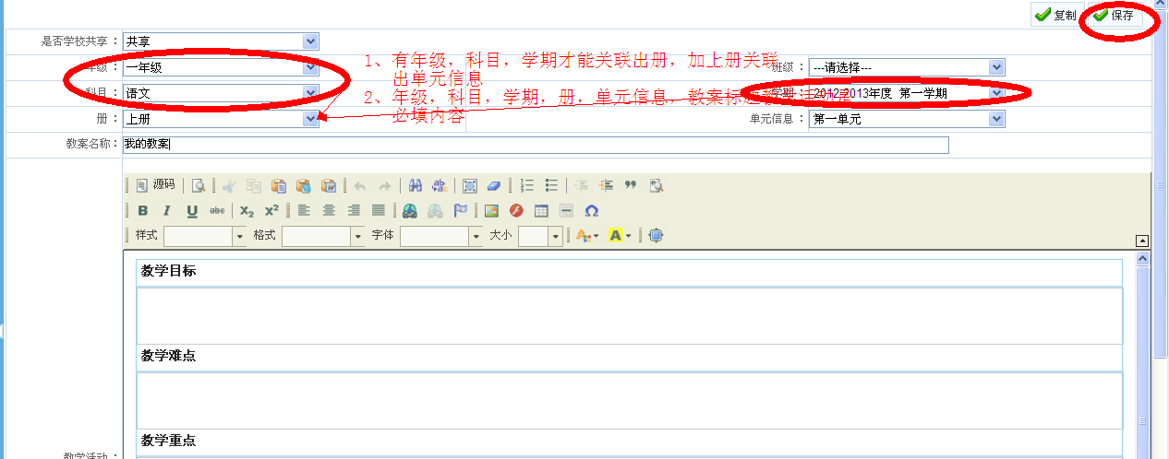

提醒：1.在选择项时，要先选择“年级，科目，学期”，后才能选择“册”，然后才能选择“单元信息”。
2.选择项：“年级，科目，学期，册，单元信息，教案标题”为必选项。

2）复制别人好的教案
【教案管理】→【全区共享教案】（校内共享教案）→选择好的教案点击【编辑】→点击【复制】（可以先修改在复制）
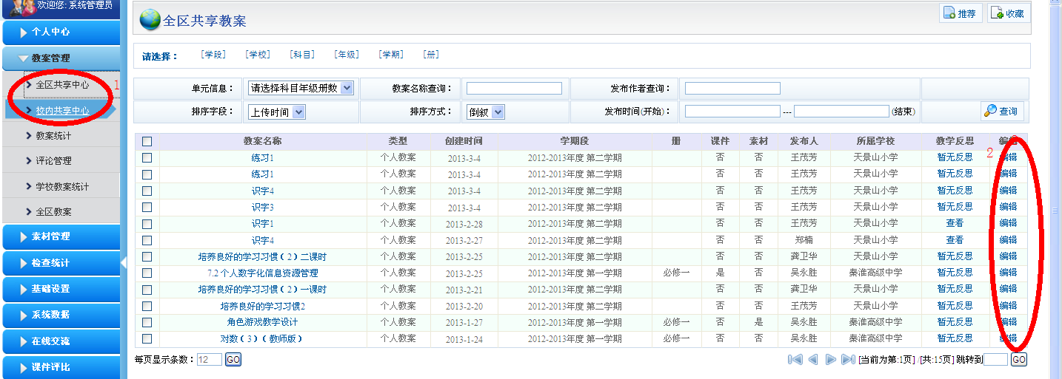
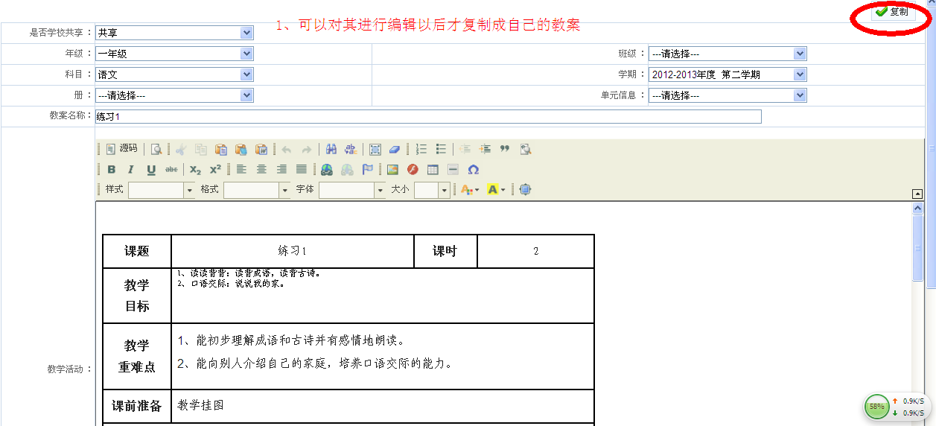

3）直接导入
【个人中心】→【我的教案】→【批量导入教案】→【填写相关信息】→【选择要导入word】→【保存】
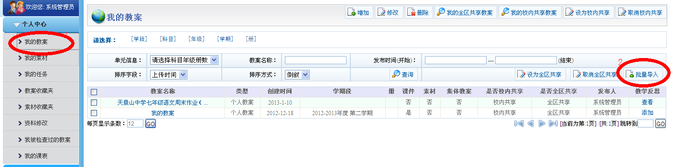
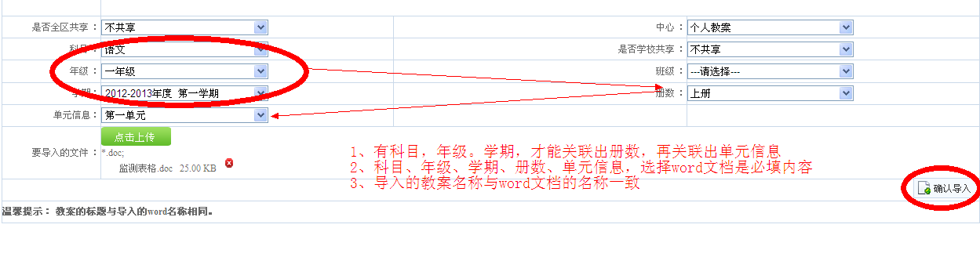
提醒：1.在选择项时，要先选择“年级，科目，学期”，后才能选择“册”，最后才能选择“单元信息”。
2.选择项：“年级，科目，学期，册，单元信息”为必选项。
3.导入的教案名称与word文档的名称要一致。

